附件1:
腾讯课堂授课简单操作指南（教师版）
第1步：计算机1台，下载QQ能语音聊天。（如要播放教师本人讲课画面，要能视频聊天）
第2步：单击以下链接：注册简单，20秒内即可完成
https://m.ke.qq.com/act/speed_h5/index.html?source=gdt&from=800021760&qz_gdt=7pzd2xr5aaamvldgwrsa
第3步：单击以下链接，下载授课工具和操作指南
https://ke.qq.com/s
第4步：安装完成后，打开，用步骤1注册的手机号，获取验证码进入授课
第5步：单击“开始授课”
（注：需要配合录屏软件同时工作生成教学回放，供学生观看。）
如果分享你的计算机桌面，选择分享区域；若不分享，单击左侧的PPT授课（建议采用分享桌面方式播放PPT）；授课程过程中可以签到、答题（需要在PPT中准备好题目和学生需要选择的答案或观点项目）；使用画板可以书写；单击举手后，学生可以举手提问；画中画（学生可以看教师计算机摄像头拍摄内容，直播画面）
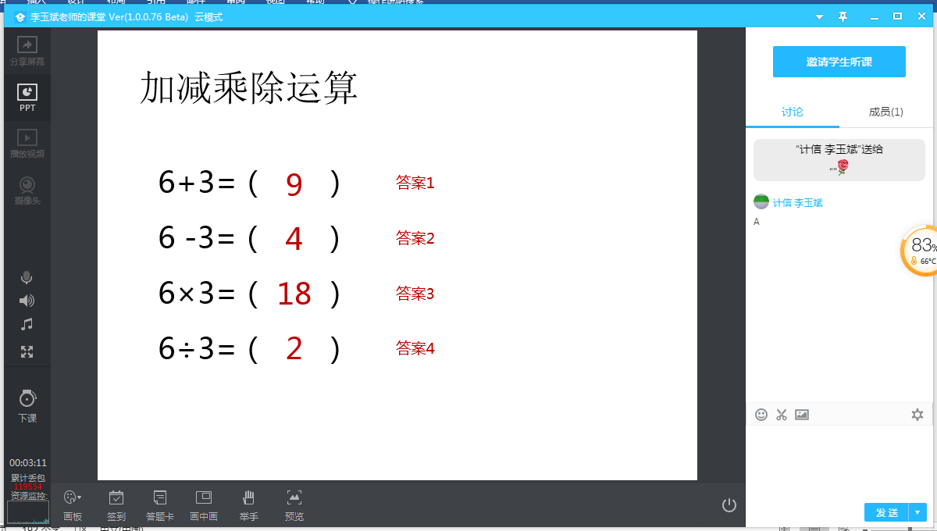
第6步：上完，单击左侧下课。
以上详细操作过程，见步骤3下载的使用指南。
特别提示：
1.为了方便组织教学活动，请各班级学生负责人协助老师建立QQ教学群和腾讯课堂（学生点选“免费报名”）；
2.腾讯课堂优点是授课体验好，缺点是对网速和硬件要求高；
3.授课过程中由于网速和系统等诸多原因，会出现卡顿现象，请老师和同学做好相应准备；
4.如教师无法完成录屏和回放视频上传网盘，请学生负责人予以协助。

腾讯课堂授课简单操作指南（学生版）
第1步：下载APP（网址：https://ke.qq.com/s），安装APP
第2步：教师将 “邀请学生听课”，二维码图片分享学生；或者复制链接，把链接分享学生后，学生扫码（只能进入手机客户端）或单击链接，进入课堂：
第3步：单击上方的“打开”，允许后，进入后，选择免费报名，开始上课。以后学生可以自己APP中直接上课了。
说明：
1.学生用手机，横向看全屏；纵向可以参加课堂活动
2.老师在上课过程中可以随时签到、提问、画板书写

